【智慧裝置，智慧連網】教案格式
領域/科目 |  |  | 科技領域／資訊科技 | 設計者 |  |  | 國立陽明交通大學
適用年級 |  |  | 國中七至九年級 | 總節數與時間 |  |  | 1節課，45分鐘
單元名稱 |  |  | 智慧裝置，智慧連網
設計理念  （可包含數位工具與生成式 AI之應用及使用規範） |  |  | 本課程設計旨在藉由實際教學引導，使學生對於「連網裝置的安全風險與防護措施」有基本認知。透過活潑的動畫教材引發學生學習興趣，搭配學習單及課堂討論，除有效確認學生學習效果外，更可扎根學生正確數位素養。
設計依據
核心素養 |  |  | 總綱/領域/群科  （視課程性質選用） |  | 呼應之數位素養
 |  |  | A2系統思考與解決問題  科-J-A2 運用科技工具，理解與歸納問題，進而提出簡易的解決之道。  B2科技資訊與媒體素養  科-J-B2理解資訊與科技的基本原理，具備媒體識讀的能力，並能了解人與科技、資訊、媒體的互動關係。  C1道德實踐與公民意識  科-J-C1 理解科技與人文議題，培養科技發展衍生之守法觀念與公民意識。 |  | ■ 數位安全、法規與倫理  理解數位環境中的設備、內容、個人數據和隱私；保護身心健康，並了解數位科技對社會福祉、社會包容，以及環境的影響。  □ 數位技能與資料處理  □ 數位溝通、合作與問題解決  □ 數位內容識讀與創作
領域/科目
學習  重點 | 學習  表現 |  | 運 a-IV-1 能落實健康的數位使用習慣與態度。  運a-IV-2 能了解資訊科技相關之法律、倫理及社會議題，以保護自己與尊重他人。
學習  重點 | 學習  內容 |  | 資 H-IV-3 資訊安全。  資 H-IV-4 媒體與資訊科技相關社會議題。
議題融入 |  |  | □人權教育 □環境教育 □海洋教育 □品德教育 □生命教育  □法治教育 ■科技教育 ■資訊教育 □能源教育 □安全教育  □防災教育 □閱讀素養 □國際教育 □家庭教育 □原住民教育  □戶外教育 □多元文化教育■性別平等教育 □生涯規劃教育  □無
與其他領域/科目的連結 |  |  | 無
教材來源  參考資料 |  |  | 中小學數位素養教育資源網---宣導漫畫《連網娃娃究竟連到哪裡？》https://eliteracy.edu.tw/Illustration.aspx?id=4313  中小學數位素養教育資源網---素養小知識《聰明使用智慧連網裝置》https://eliteracy.edu.tw/Tip.aspx?id=4155
教學設備/資源 |  |  | 電腦、投影設備或觸控螢幕。
學生數位學習背景 |  |  | 手機、平板、電腦等網際網路操作與使用經驗。
學習目標 |  |  | - 使學生了解使用各式智慧型連網裝置的隱私風險。  - 能了解各式智慧型連網裝置使用上的相關安全防護重點。 |  | 數位教學策略
 |  |  |  |  | 教學設計中將運用觸控螢幕播放影片，結合學習單、課堂口語討論的形式進行教學。
 |  |  |  |  | 混成學習設計
 |  |  |  |  | 學生觀看完多媒體教材後，教師於課堂中帶領學生填寫學習單。
情境脈絡  （生活/時事/議題/學術..） |  |  | 課程架構圖  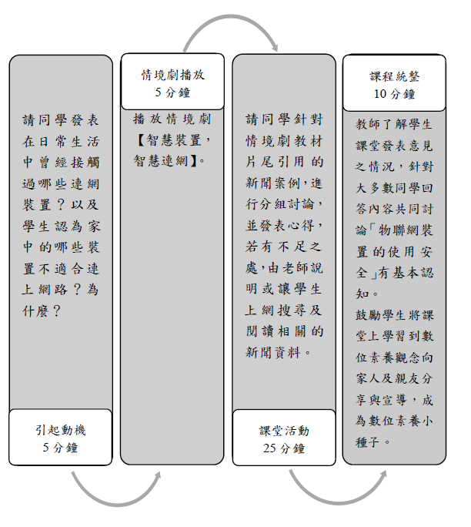
教學活動設計
節 |  | 教學重點
 |  | 學習活動設計 |  |  |  | 學習評量/備註
第1節 |  | 引起動機  教學時間：5分鐘  請同學發表在日常生活中曾經接觸過哪些連網裝置？以及學生認為家中的哪些裝置不適合連上網路？為什麼？ |  |  |  | - 教師先提問，請同學思考問題後，並發表意見。  - 教師可分享關於智慧裝置，智慧連網的相關小知識。
 |  | 情境劇播放  教學時間：5分鐘  播放情境劇「智慧裝置，智慧連網」。 |  |  |  | 透過情境劇的播放，教師說明「智慧裝置，智慧連網」之基本認知。
 |  | 課堂活動  教學時間：25分鐘  請同學針對情境劇教材片尾引用的新聞案例，進行分組討論，並發表心得，若有不足之處，由老師說明或讓學生上網搜尋及閱讀相關的新聞資料。 |  |  |  | 配合學習單第一、二題。
 |  | 課程統整  教學時間：10分鐘  - 教師帶著學生回顧教材之重點回顧：  - 使用連網設備，應啟用設備的安全功能、設定使用密碼、避免連線到來路不明的Wi-Fi，並確保設備的軟體維持在最新版本。  - 若是與個人隱私有關的設備，最好不要連上網路。  - 鼓勵學生回家後可以將課堂上學習到的數位素養觀念向家人及親友分享與宣導，成為數位素養小種子。 |  |  |  | 教師引導學生重點回顧並讓同學了解「物聯網裝置的使用安全」有基本認知，並了解網路素養的倫理議題。
根據《教育部中小學數位教學指引3.0版》修訂而成

